4 Gänge Menü
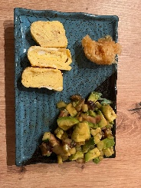
Vorspeise
- Tamagoyaki (japanisches Omlett)
mit Avocado_Okopus oder Shrimpsalat

Zwischengang
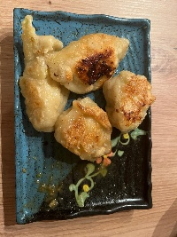
- Gyosa, mit Fleisch oder Scampi und Gemüse gefüllte Teigtaschen
(Teig selber machen oder fertiger Teig)

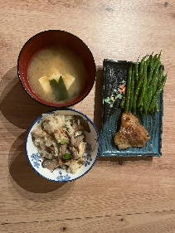
Hauptgang
- Miso-suppe mit Tofu
- Mischreis mit Pilzen
- Fisch oder Huhn Teriyaki
- Bohnengemüse

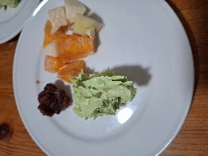
Nachtisch
- Obst (Kaki und Nashibirne ) mit Anko (süße, rote Bohnenpaste) und Matcha (Grüntee) Eis

Je nach Personenzahl ca 30-40 Euro pro Person.

Sushi selber machen
Wir rollen Makis mit unterschiedlichen Füllungen, schneiden den rohen Fisch und machen auch paar Nigiris.
Dazu gibt es eine kleine Vorspeise, Misosuppe mit Tofu und einen Nachtisch.

Je nach Personenzahl ca 30-50 Euro pro Person

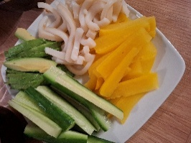
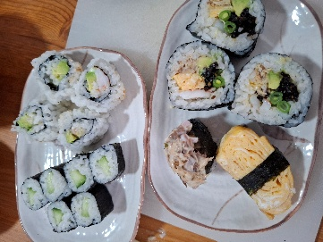
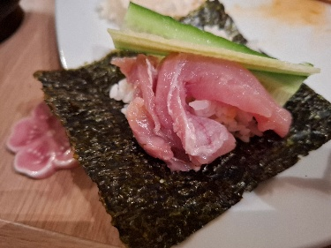
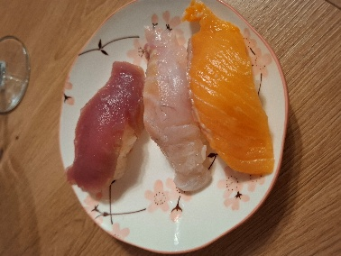
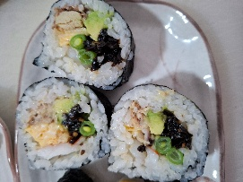

Japanischer Eintopf Nabe

Hierbei würden drei Gaskocher auf dem Tisch stehen.
Es gibt unterschiedliches Gemüse, Pilze, Meersfrüchte, Fleisch, Tofu. Wahlweise kann man japanische Nudeln, wie Ramen oder Udon mithinein tun. Oder es gibt Reis dazu. Es werden neben der Schnippelei, unterschiedliche Dips gemeinsam zubereitet.
Dazu eine Vor- und Nachspeise.

Je nach Personenzahl ca 30-40 Euro pro Person

